Die Innenbeleuchtung eines Pkws

Schaltplan:

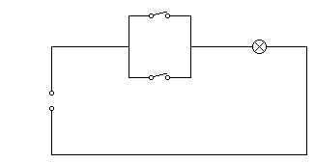
Fahrertüre
Beifahrertüre

